

学生实验实习报告册

学年学期： | 2022 - 2023 学年(春)学期
课程名称： | Web综合设计实践
学生学院： | 计算机科学与技术学院
专业班级： | 数据科学与大数据技术  04082102
组长学号： | 2021211981
组长姓名： | 杨祎铭
联系电话： | 17792361217

重庆邮电大学教务处印制

教师评阅记录表
【重要说明】
- 学生提交报告册最终版时，必须包含此页，否则不予成绩评定。
- 本报告册模板内容格式除确实因为填写内容改变了布局外，不得变更其余部分的格式，否则不予成绩评定。

报告是否符合考核规范 | □ 符合 □ 不符合
报告格式是否符合标准 | □ 符合 □ 不符合
报告是否完成要求内容 | □ 是 □ 否
报告评语：
报告成绩：
评阅人签名（签章）
年 月 日

目 录
- 教师评阅记录表
- 综述报告

综述报告
课程名称 | Web综合设计实践 |  |  | 课程编号 | A2040940
开课学院 | 计算机科学与技术学院
指导教师 | 代宇
实验实习地点 | 计算机系统实验室(综合实验楼B505/B506)
团队成员 | 学号 | 姓名 | 任务分工 |  |  | 分工系数
团队成员 | 2021211981 | 杨祎铭 | 网站架构设计、前后端交互设计及编写 |  |  | 70%
团队成员 | 2021212132 | 高旌人 | 登录及注册模块的实现 |  |  | 30%
一、概述
（主要介绍所做网站作品的背景，主要面向的应用领域，设计特色等）
当今时代，人们的物质需求被极大满足，而精神需求却越来越强烈。我们观察到诸如BiliBili、抖音等视频网站、知乎、小红书等范知识平台聚集越来越多的网民活跃。我们知道，在数字化时代，网站已经成为人们展示个人才华、分享创意和互动交流的重要平台。越来越多的人利用网站来展示自己的作品，无论是设计、摄影、艺术还是编程。通过网站，创作者可以将自己的作品推广给全球范围内的观众，与他人分享自己的创意和独特的视角。
对大学生群体而言，他们刚刚走出中学的象牙塔，他们有强烈的欲望去接触新事物，同时也乐于分享自己的感受。但同时他们又矛盾的不愿意将自己的想法敞开给每一个人，尤其是生活中的熟人。
为了满足他们的精神需求，我们的确定了自己项目主题为：博文分享。
目的是搭建一个面向小群体或组织内部用于文章输出、阅读、分享等功能的平台。目标群体例如，某大学学生全体、某社会组织等。虽然限制了用户群体，但因为用户属性相近，所以反而能更好实现“兴趣社交”，促进用户多发帖，提高用户的使用频次。
为了提高用户的体验，我们在HTML、CSS、JavaScript的基础上学习使用Bootstrap框架优化前端页面设计和表现；对于后端，我们使用Django框架作为主体进行搭建，并利用Django提供的各种工具快捷开发项目。

二、技术介绍
在作品的设计和实现过程中，我们主要使用了以下技术，前端：原生HTML、CSS、JavaScript三件套，并学习了Bootstrap框架对项目进行优化；后端：Python、Django作为主体搭建项目后端，使用SQLite作为项目数据库。
前端内容：
1. 使用HTML语言搭建网页的主体结构，并使用Django模板实现前后端数据的实时交换，对页面进行填充。
2. 使用CSS样式表为网页添加样式和美化效果。利用选择器和属性设置，定义了页面元素的外观，包括字体、颜色、背景、边框、间距等。同时，通过CSS的盒模型和浮动布局等特性，实现了页面元素的定位和排列。
3. 使用JavaScript语言为网页增加交互性和动态效果。通过DOM操作，可以在页面上动态创建、修改和删除元素，实现与用户的交互行为。还可以使用事件处理程序，如点击、悬停、滚动等，为用户提供响应和反馈。
4. 使用Bootstrap作为前端开发框架，充分利用了其提供的丰富的CSS和JavaScript组件。通过使用Bootstrap的网格系统，快速构建了响应式的页面布局，并利用其提供的样式和组件，如导航栏、按钮、表单、卡片等，快速创建了美观的用户界面。
后端内容：
1. 使用Django作为后端开发框架。主要使用Django的路由配置、视图函数、模型类、请求方法、后台管理等功能，快速搭建起一个Web项目后端，能够完成用户请求处理、数据库操作、数据模型定义等任务。
数据库：
SQLite：作品使用了SQLite数据库作为存储数据的后端。SQLite是一种轻量级的嵌入式数据库引擎，它不需要独立的服务器进程，而是直接将数据库存储在本地文件中。通过使用SQLite，可以在作品中实现数据的持久化存储，并进行数据库的查询、插入、更新和删除等操作。因为项目设计的数据量较少，且仅作演示使用，所以没有采用主流的MySQL等数据库
综上所述，通过结合原生HTML、CSS、JavaScript、Bootstrap、Django和SQLite等技术元素，成功完成了作品的设计和开发过程。这些技术的应用使得作品具备了良好的用户界面、交互性和动态效果，同时实现了与后端的数据交互和存储。

三、项目功能介绍
（包括项目的整体结构，各部分的功能目的）
项目包括登录注册模块、广场模块、内容模块、上传模块和后台管理模块一共五个模块。以下是对每个模块功能目的的详细描述：
1. 登录注册模块：允许用户创建账户并进行登录，登录后，用户可以访问网站的其他内容和功能。本模块我们使用HTML的from表单实现前端向后端的数据传输，并使用Django的模型类实现数据库的增查。同时，我们通过session判断浏览器上是否有实际账号登录防止外部用户访问并依此实现登出功能。
2. 广场模块：我们搭建了一个静态页面作为主页，使用前端技术实现了导航和轮播图等样式。主要作为一个引导页面存在。
3. 内容模块：包括内容列表页、内容详情页和搜索功能。对列表页，我们使用Django模板对数据库数据进行筛选和排序，展示到前端页面。对详情页，我们同样使用Django模板实现数据库内容与前端页面的同步。并且，我们使用Django的数据库管理功能实现前端对内容标题的匹配搜索功能。
4. 上传模块：为了让用户可以自行发布内容到网站中，我们使用from表单实现前端数据向后端传递，并使用Django的模型类编辑视图函数实现数据库数据的增加。允许用户编辑文本内容并发布到网站上。
5. 后台管理模块：学习了开源的simpleui框架，对Django自带的admin页面进行了美化和修改。

四、设计及实现过程
（包括每一个主要模块在完成过程中的操作过程、代码设计及效果截图展示）
1. 登录注册模块：
进入网址后，会直接打开登录页面，新用户可点击链接跳转至注册页面，正确输入账号密码后会进入主页；错误输入会弹出错误信息并刷新页面。注册页与登录页构造基本相同。
页面代码如下：
使用HTML和Django模板语言搭建界面：
<div class="col-sm">
<h3 style="text-align: center">用户登录</h3>
{% if message %}
<div class="alert alert-warning" role="alert">
<strong>登录失败!</strong> {{ message }}
</div>
{% endif %}

<form class="form-signin" action="/login/" method="post">
<label class="sr-only">用户名</label>
<input type="text" class="form-control" name="username" required autofocus>
<label class="sr-only">Password</label>
<input type="password" class="form-control" name="password" required>
<small class="form-text text-muted">密码必须是字母、数字或者特殊符号组成.</small>
<div class="checkbox mb-3">
<label>
<input type="checkbox" value="remember-me"> Remember me
</label>
</div>
<a href="../register/" class="text-success">
<ins>新用户注册</ins>
</a>
{% csrf_token %}
<button type="submit" class="btn btn-primary float-right">登录</button>
</form>
构建Django视图函数：
def login(request):
if request.method == 'POST':
username = request.POST.get('username').strip()
password = request.POST.get('password').strip()
print(username, password)
if username and password:
user = SiteUser.objects.filter(name=username, password=password).first()
if user:
request.session['is_login']=True
request.session['user_id'] = user.id
request.session['username'] = user.name
return redirect('/index/')
else:
message = "用户名或者密码错误"
return render(request, 'login.html', {'message': message})
else:
message = "非法的信息"
return render(request, 'login.html', {'message': message})
return render(request, 'login.html')

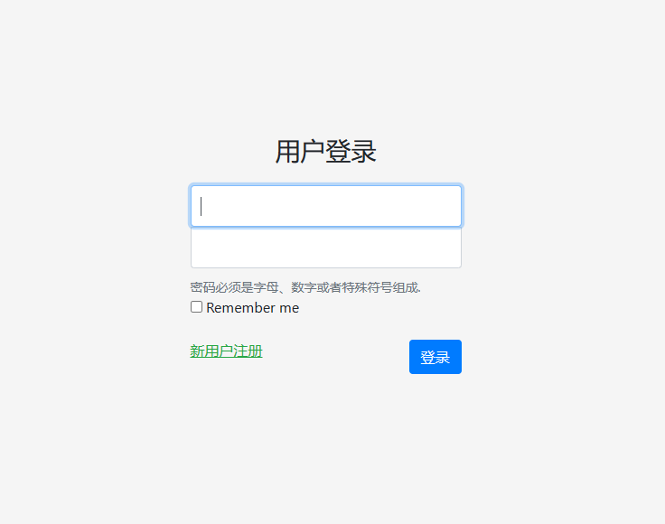
图1 登录界面

2. 广场模块：
主要使用HTML搭建静态页面，主体代码如下：
<div class="col-md-9">
<div id="carouselExampleCaptions" class="carousel slide" data-ride="carousel">
<ol class="carousel-indicators">
<li data-target="#carouselExampleCaptions" data-slide-to="0" class="active"></li>
<li data-target="#carouselExampleCaptions" data-slide-to="1"></li>
<li data-target="#carouselExampleCaptions" data-slide-to="2"></li>
</ol>
<div class="carousel-inner">
<div class="carousel-item active">
<img src="{% static 'img/banner_1.png' %}" class="d-block w-100">
<div class="carousel-caption d-none d-md-block">
<h5>First slide label</h5>
<p>Some representative placeholder content for the first slide.</p>
</div>
</div>
<div class="carousel-item">
<img src="{% static 'img/banner_2.png' %}" class="d-block w-100">
<div class="carousel-caption d-none d-md-block">
<h5>Second slide label</h5>
<p>Some representative placeholder content for the second slide.</p>
</div>
</div>
<div class="carousel-item">
<img src="{% static 'img/banner_3.png' %}" class="d-block w-100">
<div class="carousel-caption d-none d-md-block">
<h5>Third slide label</h5>
<p>Some representative placeholder content for the third slide.</p>
</div>
</div>
</div>
<button class="carousel-control-prev" type="button" data-target="#carouselExampleCaptions" data-slide="prev">
<span class="carousel-control-prev-icon" aria-hidden="true"></span>
<span class="sr-only">Previous</span>
</button>
<button class="carousel-control-next" type="button" data-target="#carouselExampleCaptions" data-slide="next">
<span class="carousel-control-next-icon" aria-hidden="true"></span>
<span class="sr-only">Next</span>
</button>
</div>
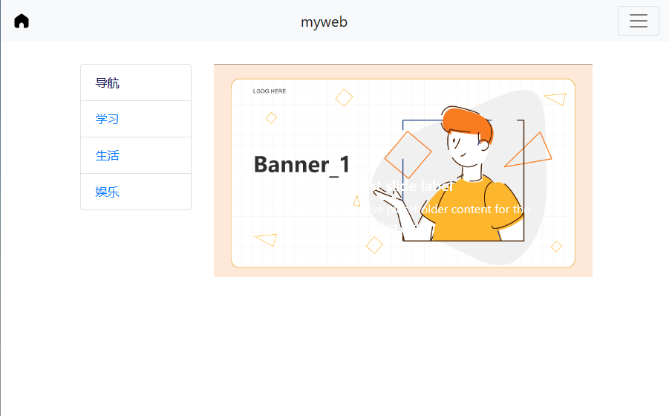
图2 广场页面

3. 内容模块：
内容模块分为三个部分，分别是列表页、搜索页、内容详情页。主要使用HTML和Django的模板进行搭建。
(1) 列表页主体代码如下：
<div class="col-md-10">
<div class="container">
<div class="nav-scroller py-1 mb-2">
{% for myart in artList %}
<div class="jumbotron p-4 p-md-5 text-white rounded bg-dark">
<div class="col-md-10 px-0 mx-auto">
<h2 class="display-4 font-italic">{{newType}}</h2>
<div class = "news-model display-4 font-italic">
<a>{{myart.title|truncatechars:24}}</a>
</div>
<span>{{myart.publishDate|date:"Y-m-d"}}</span>
<p class="lead my-3">{{myart.session|truncatechars:"100"}}</p>
<p class="lead mb-0"><a href="{% url 'home:artDetail' myart.id %}" class="text-white font-weight-bold">Continue reading...</a></p>
</div>
</div>
{% endfor %}
</div>
</div>
</div>

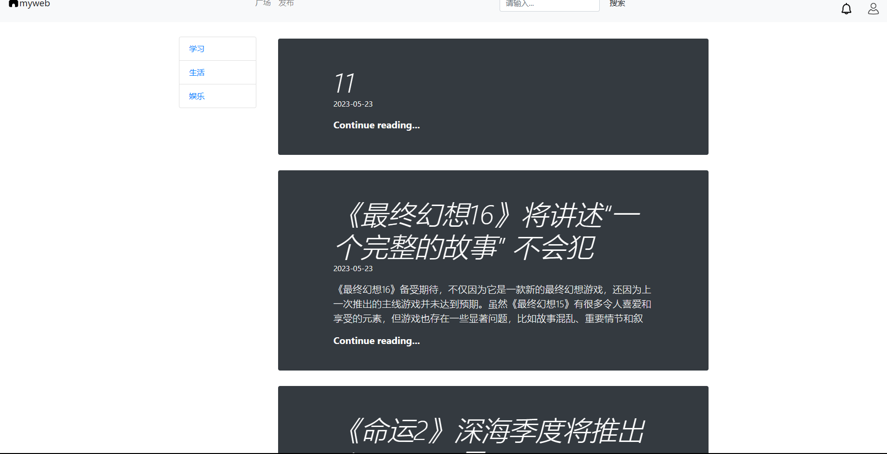
图3 内容展示
(2) 搜索页主体代码如下：
<form class="form-inline my-2 my-lg-0 mr-auto" method="get" action="{% url 'home:search' %}">
{% csrf_token %}
<input type="text" name="keyword" class="form-control mr-sm-2" placeholder="请输入..." required/>
<span class="input-group-btn">
<input type="submit" class="btn btn-default" value="搜索"/>
</span>
</form>
(3) 内容详情页主体代码如下：
<div class="col-md-12">
<div class="container">
<div class="model-detailes-title">
<h2 class="display-4 font-italic">{{myart.title}}</h2>
<div class="model-foot" style="text-align:right">
发布时间：{{myart.publishDate|date:"Y-m-d"}} &nbsp;&nbsp;浏览次数：{{myart.views}}
</div>
</div>
<div class="model-datiles">
<p>
{{myart.session|linebreaks}}
</p>
</div>
</div>
</div>

3. 上传模块：
内容上传主要使用from表单实现，同时通过对视图函数进行编辑，让后端正确接收前端数据，并对数据库进行增加。
页面主体代码如下：
<div class="col-sm">
<form class="form-input" action="/home/myblog/" method="post">
<label class="sr-only">标题</label>
<input type="text" name="title" required autofocus>
<label class="sr-only">类别</label>
<div class="d-block my-3">
<div class="custom-control custom-radio">
<input id="play" name="difclass" type="radio" value="play" class="custom-control-input" checked required>
<label class="custom-control-label" for="play">娱乐</label>
</div>
<div class="custom-control custom-radio">
<input id="learn" name="difclass" type="radio" value="learn" class="custom-control-input" required>
<label class="custom-control-label" for="learn">学习</label>
</div>
<div class="custom-control custom-radio">
<input id="life" name="difclass" type="radio" value="life" class="custom-control-input" required>
<label class="custom-control-label" for="life">生活</label>
</div>
</div>
<textarea name="session" rows="20" cols="160" wrap="soft"></textarea>
{% csrf_token %}
<button type="submit" class="btn btn-primary float-right">提交</button>
</form>
</div>
视图函数代码如下：
def myblog(request):
if request.session.get('is_login'):
if request.method == 'POST':
title = request.POST.get("title")
difclass = request.POST.get("difclass")
if difclass == 'learn':
difclass = '学习'
elif difclass == 'life':
difclass = '生活'
elif difclass == 'play':
difclass = '娱乐'
session = request.POST.get("session")
Article.objects.create(title=title, articleType=difclass, session=session)
return redirect('/index/')
return render(request, 'myblog.html')
return redirect('../login/')

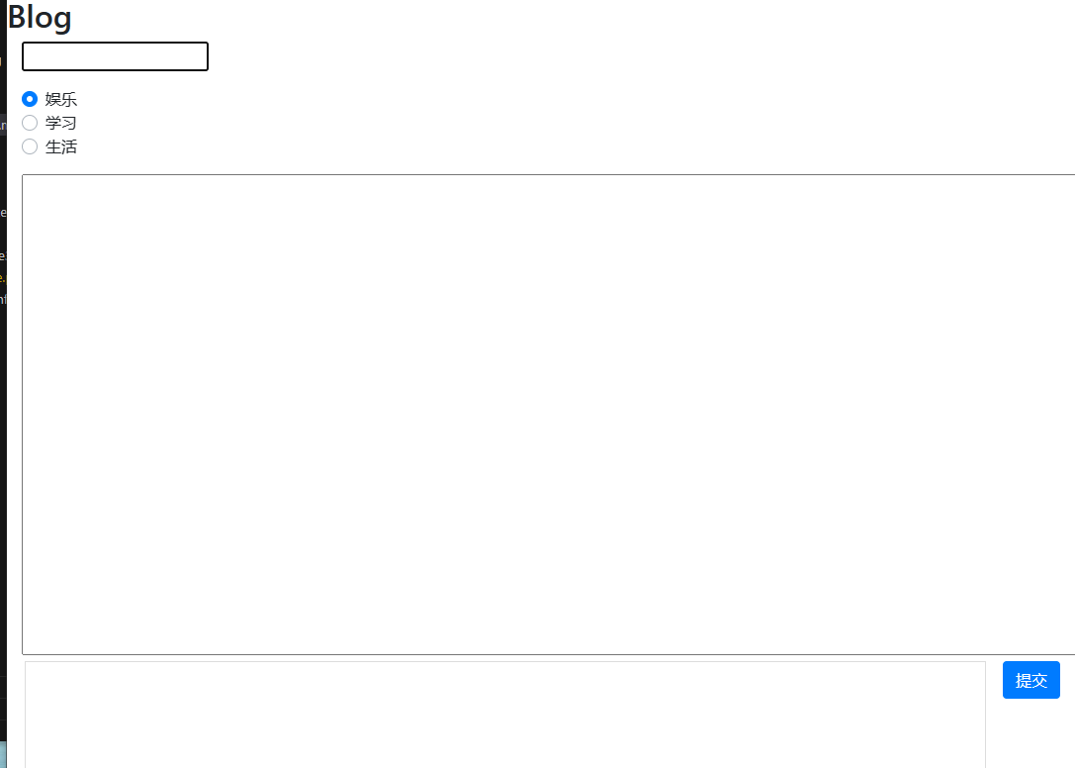
图4 上传内容展示

4. 后台管理模块：
后台管理使用Django自带的admin进行管理，并且，由于项目仅作演示用，我们选择使用python自带的轻量化sqlite作为数据库。
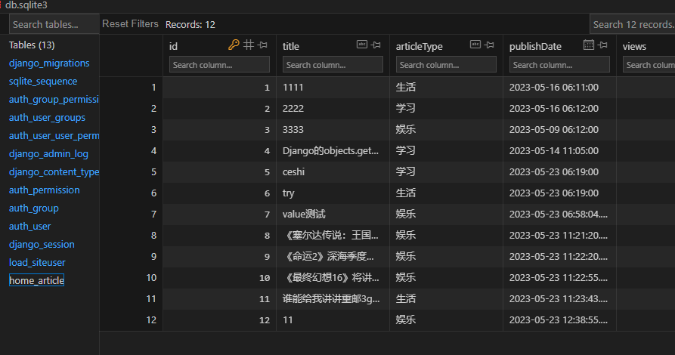
图5 sqlite预览
五、方案总结
（对网站作品技术的思考总结，不足及改进思考）
前端性能优化：在大型网站中，前端性能是关键因素之一。可以通过优化代码结构、减少HTTP请求、压缩和合并资源文件、使用缓存等技术手段来提升网站的加载速度和响应性能。

安全性考虑：对于用户注册、登录和数据传输等敏感操作，应加强安全性措施，如使用HTTPS协议进行加密通信、防范常见的安全漏洞（如跨站脚本攻击、SQL注入等）等，以保护用户数据和隐私。

用户体验改进：在用户界面和交互方面，可以进一步优化用户体验，使网站更加易用和直观。例如，改进导航栏设计、增加搜索功能、增加反馈机制、优化移动设备兼容性等，以提升用户的满意度和使用便利性。

数据库性能优化：如果网站在处理大量数据或高并发情况下存在性能瓶颈，可以考虑对数据库进行性能优化。使用索引、查询优化、合理的数据结构设计等技术手段，提升数据库的读写效率和响应速度。

异步处理和缓存机制：通过使用异步请求和处理技术，可以提升网站的并发处理能力。此外，合理使用缓存技术，如页面缓存、数据库查询缓存等，可以减少对后端资源的访问，提高网站的响应速度和性能。

响应式设计和移动设备优化：随着移动设备的普及，对于网站的响应式设计和移动设备优化变得越来越重要。可以考虑采用响应式布局、移动优先设计、图片压缩和懒加载等技术手段，确保网站在不同设备上展示良好且性能优化。

测试和错误处理：在网站开发过程中，应注重测试和错误处理。建立适当的测试策略，包括单元测试、集成测试和功能测试等，以确保代码质量和功能的稳定性。同时，合理处理错误和异常情况，为用户提供友好的错误提示和处理机制。

六、心得体会
（分个人撰写在实践完成过程中的心得及体会，每人不得少于300字）
杨祎铭：在网站完成的过程中，我获得了许多宝贵的经验和深刻的体会。首先，我学会了如何合理规划项目，包括确定目标、划分模块和功能，并制定详细的开发计划。这个过程让我更好地理解了项目需求，并能够有条不紊地进行开发工作。通过与团队成员的合作，我深刻体会到团队协作的重要性。良好的沟通和协调能够帮助我们更高效地完成任务，并且在解决问题时能够相互支持和互相学习。团队合作的力量远远超出了个人能力，而且通过分享经验和知识，我们能够不断提高和成长。在技术方面，我学到了很多有关前端开发和后端开发的知识。熟悉了HTML、CSS和JavaScript等前端技术，以及使用Bootstrap框架搭建用户界面的方法。同时，我学会了使用Django框架进行后端开发，并通过与SQLite数据库交互来实现数据的存储和管理。在整个开发过程中，我也遇到了一些挑战和问题。有时候，我会遇到一些技术难题，需要不断学习和研究来解决。此外，时间管理也是一个挑战，因为需要在有限的时间内完成项目，并确保质量和功能的完整性。总的来说，完成网站的过程是一次宝贵的经验。
高旌人：
在完成网站的过程中，我积累了许多宝贵的经验和得到了一些重要的体会。首先，我认识到规划和设计的重要性。在开始开发之前，我花费了相当一部分时间来仔细规划和设计整个网站的结构和功能。这帮助我确保项目目标清晰，并且能够更加高效地进行开发工作。规划和设计阶段的投入是非常值得的，它为整个开发过程提供了指导和框架。虽然我负责整体项目中的一小部分，但这仍是相当大的考验。我要从零开始去学习那些我从小就觉得很厉害的内容。当我真的坚持下来并完成任务以后，我觉得这件事情真的太酷了。
（宋体+Times New Roman字体，小四号字，1.5倍行距。正常情况下，正文内容不得少于10页，字符数不得少于8000字。）

